**➀ KHÁI NIỆM VỀ BIỂU THỨC ĐẠI SỐ**

**I. TÓM TẮT LÝ THUYẾT**

* Trong toán học, vật lý…. ta thường gặp các biểu thức mà trong đó ngoài các số, các ký hiệu phép toán cộng, trừ, nhân, chia, nâng lên lũy thừa, còn có cả các chữa (đại diện cho các số) . Người ta gọi những biểu thức như vậy là biểu thức đại số.
* Trong biểu thức đại số, các chữ có thể đại diện cho những số tùy ý nào đó. Người ta gọi những chữ như vậy là biến số (còn gọi tắt là biến) .
* Trong biểu thức đại số, vì chữ đại diện cho số nên khi thực hiện các phép tính toán trên các chữ, ta có thể áp dụng những tính chất, quy tắc phép toán như trên các số.

**II. BÀI TẬP**

**Bài 1:**  Viết các biểu thức đại số biểu thị:

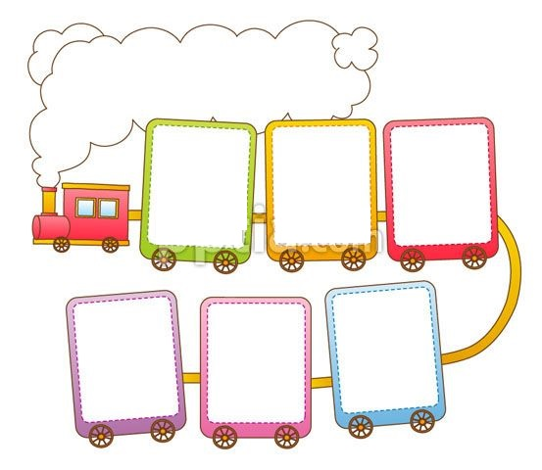• Trung bình cộng của hai số  và  ;

• Tổng các lập phương của hai số  và  ;

***Bài giải***

• Tổng của hai số tự nhiên liên tiếp ;

• Tổng của hai số hữu tỷ nghịch đảo của nhau ;

• Khối lượng  của một vật có thể tích  và khối lượng riêng .

• Diện tích  của một tam giác có cạnh  và đường cao  ứng với cạnh đó.

**Bài 2:**  Bạn An mua  quyển vở giá  đồng một quyển và  cái bút giá  đồng một cái. Hỏi số tiền An phải trả là bao nhiêu?

………………………………………………………………………………………………….

………………………………………………………………………………………………….

………………………………………………………………………………………………….

**Bài 3:**  Một người đi  phút từ nhà đến bến xe buýt với vận tốc  km/h rồi lên xe buýt đi  phút nữa thì tới nơi làm việc. Vận tốc của xe buýt là  km/h. Tính quãng đường người ấy đã đi từ nhà đến nơi làm việc.

………………………………………………………………………………………………….

………………………………………………………………………………………………….

………………………………………………………………………………………………….

**Bài 4:**  Diễn đạt các biểu thức sau bằng lời:

a)  b) 

c)  d) 

………………………………………………………………………………………………….………………………………………………………………………………………………….………………………………………………………………………………………………….………………………………………………………………………………………………….………………………………………………………………………………………………….

**Bài 5:**  An có  viên bi, Bình có gấp đôi An, Cúc có ít hơn Bình  viên bi, số bi của Dũng bằng tổng số bi của An, Bình, Cúc. Số bi của Đức bằng hiệu của bình phương số bi của Dũng và tổng số bi của bốn bạn An, Bình, Cúc , Dũng. Hãy viết các biểu thức đại số biểu thị số bi của mỗi bạn theo  và 

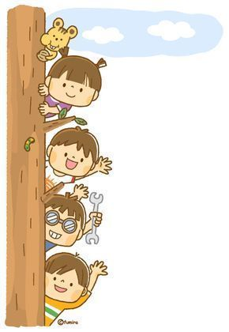Số viên bi của bạn An là ……………………………….

Số viên bi của bạn Bình là …………………………...…

Số viên bi của bạn Cúc là ………………………….…

Số viên bi của bạn Dũng là ……………………………

Số viên bi của bạn Đức là ……………………..…...…

**HDG:**

**Bài 1:**  a) ; b) ; c) ;

d); e)  f) 

**Bài 2:**  Số tiền An phải trả là 

**Bài 3:**  Đổi 15 phút =  giờ 24 phút =  giờ

Quãng đường đã đi từ nhà tới nơi làm việc là: 

**Bài 4:**  a) Tổng hai số 

b) Nửa tích của tổng hai số và hiệu hai số 

c)Năm lần tổng hai số 

d) Tích của bình phương tổng hai số và bình phương của hiệu hai số 

**Bài 5:**

Số viên bi của bạn An là  viên.

Số viên bi của bạn Bình là  viên.

Số viên bi của bạn Cúc là  viên.

Số viên bi của bạn Dũng là  viên.

Số viên bi của bạn Đức là  viên.